Caramelización

Oxidación de ácido ascórbico

Reacción Maillard

Se produce en presencia de un grupo amino (presentes en las proteínas) y un grupo reductor (presentes en los azucares) en un medio neutro o alcalino, como puede ser por ejemplo la leche y la clara de huevo respectivamente.

El efecto cualitativo sobre el alimento cocinado más espectacular –que se manifiesta por unas características organolépticas muy especiales- se origina mediante las reacciones de pardeamiento o reacciones de Maillard, que producen aromas, sabores y colores nuevos –del ámbar al negro- en los alimentos sometidos a cocción sobre llama (parrilla), en horno o aceite (fritura), es decir sobre alimentos sometidos a procesos culinarios que se desarrollan a altas temperaturas.

Es un derivado del azúcar de seis carbonos, su fórmula condensada es C6H8O6, químicamente se nombra como la Lactona del ácido L-3-ceto-treo-hexuronico, los grupos diol en los carbonos 2 y 3 lo convierten en un potente agente reductor. Naturalmente el ácido ascórbico se presenta mayoritariamente en forma de su isómero L, los demás isómeros no poseen una actividad biológica tan importante como éste.

[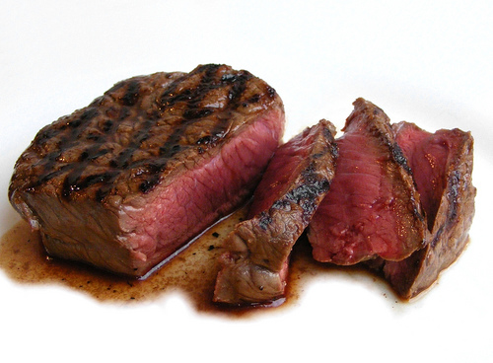](http://www.google.com.mx/url?sa=i&rct=j&q=&esrc=s&source=images&cd=&cad=rja&uact=8&ved=0ahUKEwj61Y7zupTLAhVEZCYKHZu8AEUQjRwIBw&url=http://www.directoalpaladar.com/cultura-gastronomica/la-reaccion-de-maillard&psig=AFQjCNGHW8ST5VPVPuF5j46uKt030FzioQ&ust=1456542789211170)

José Armando Ruvalcaba Ortiz

La polifenoloxidasa también conocida como “fenolasa”, es una enzima presente en frutas y verduras, encargada del oscurecimiento durante daño físico del tejido. Las frutas se pueden proteger por la adición de SO2, ácido cítrico, o bien al evitar su exposición al oxígeno.

Oscurecimiento por fenolasa